Werkblad bij Taak Hoeken tekenen

Naam:__________________ Klas:_______________

**Opdracht 1 Geo-driehoek**

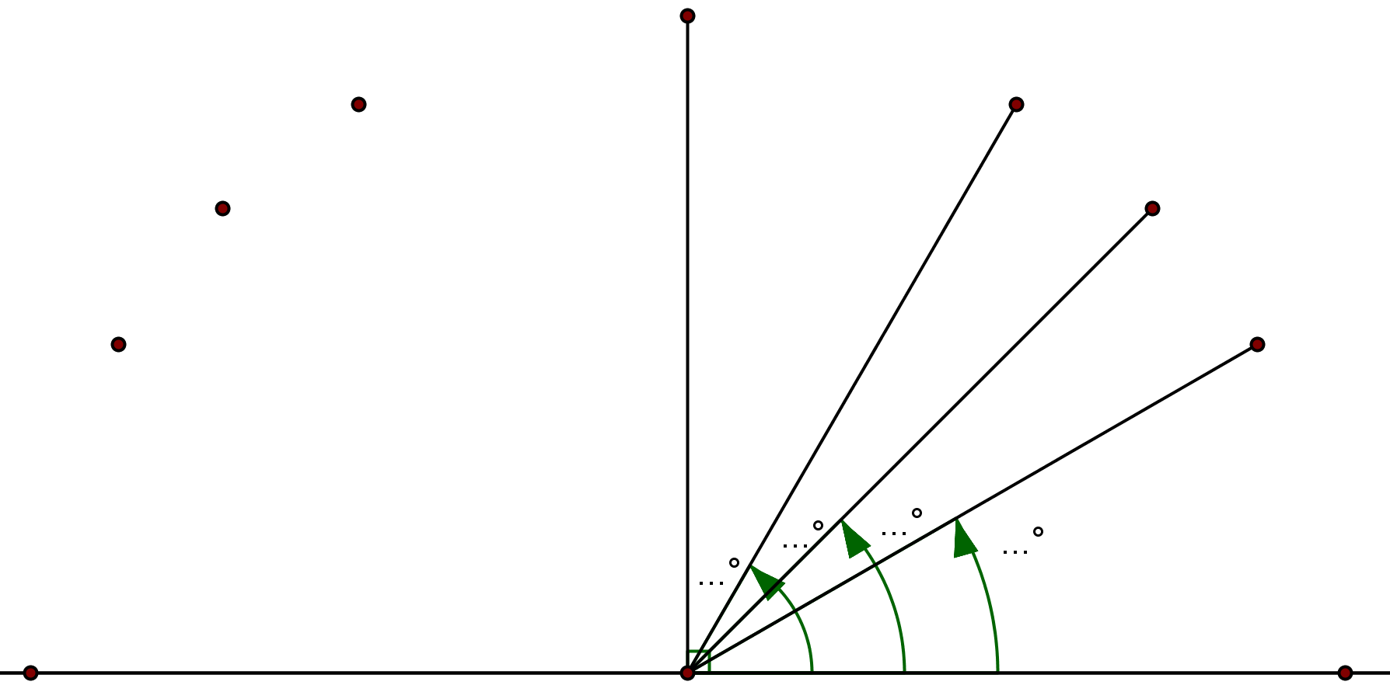

**Opdracht 2**

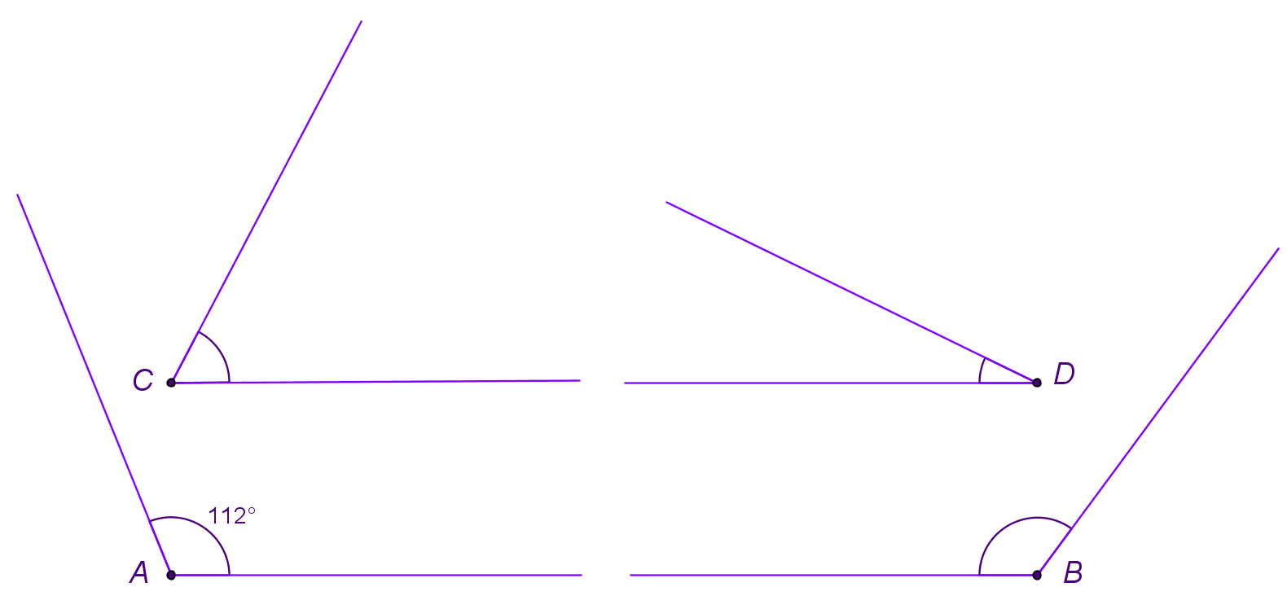

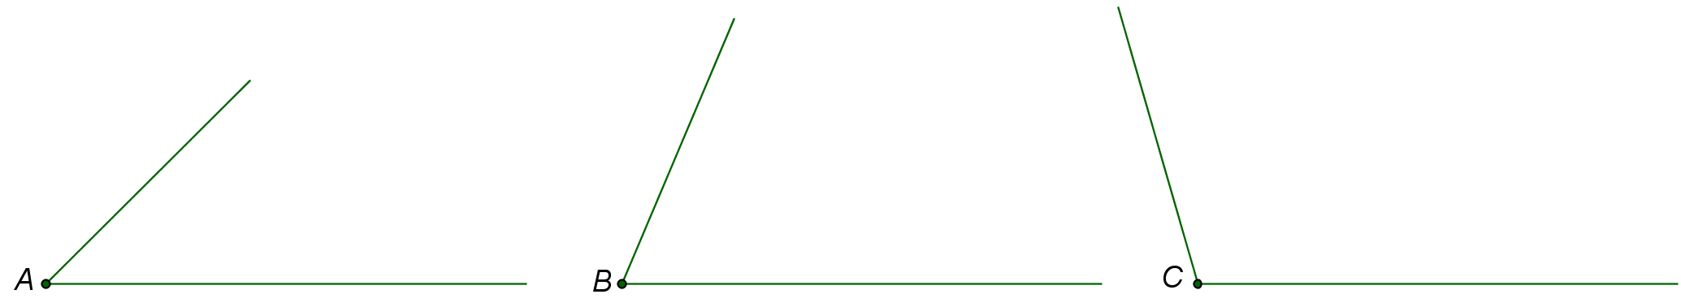**Opdracht 4**

**Opdracht 5**

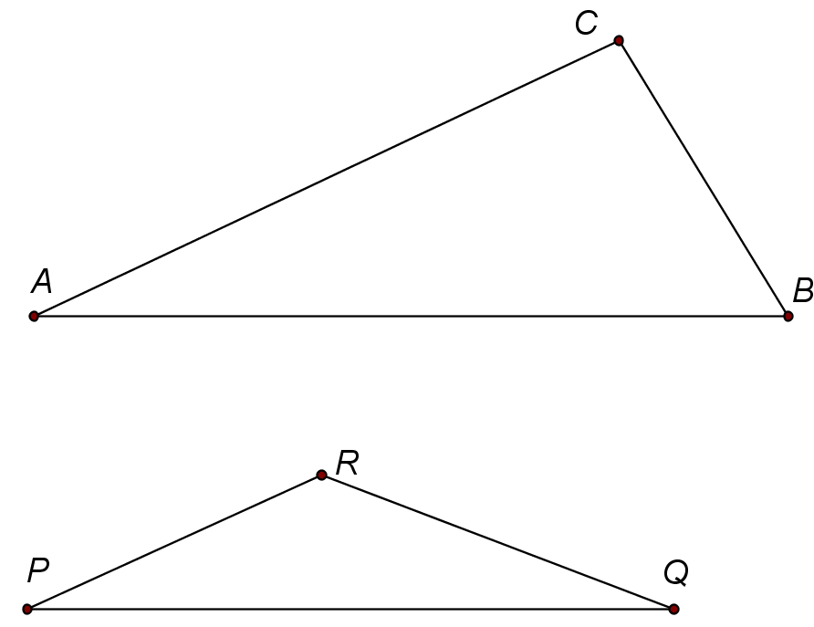

**Opdracht 6**

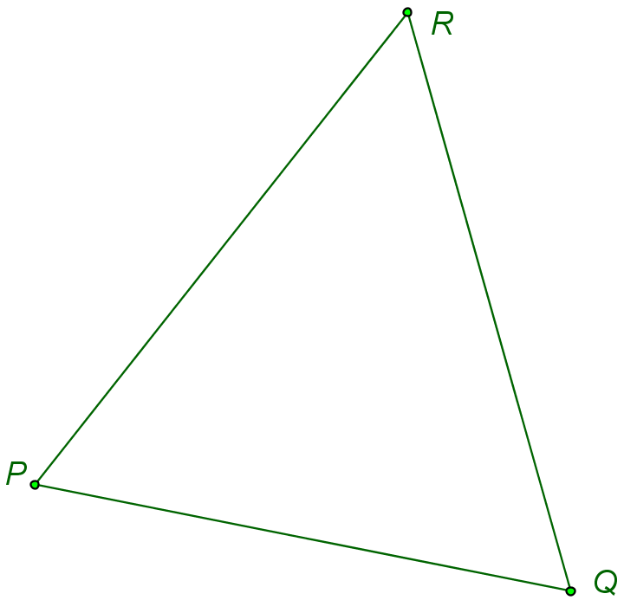

**Opdracht 10**

